参演回执表

演出单位：（盖章）

|  |  |  |  |  |  |  |
| --- | --- | --- | --- | --- | --- | --- |
| 节目名称 |  | | 编导姓名 | |  | |
| 节目时长 |  | 演员人数 |  | | 交通方式及班次 |  |
| 联系人 |  | 联系电话 |  | | 抵达时间及地点 |  |
| 节目简介:（100字内） |  | | | | | |
| 姓名 | 性别 | 工作单位及职务 | | 身份证号 | | 联系电话 |
| 领队： |  |  | |  | |  |
| 是否带灯光师 | 是/否 |  | |  | |  |

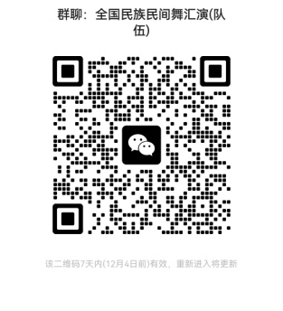注：1. 请各队伍认真写完整身份信息于12月2日前将**《参演回执表》**发送至江西省舞协邮箱：jiangxidance@163.com；

1. 请各队伍仅领队联系人扫码进群领取中国舞协演出委托协议。